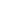
2020年上海市普通高中学业水平等级性考试
物理 试卷
考生注意:
1.试卷满分100 分,考试时间60 分钟。
2.本考试分设试卷和答题纸。试卷包括三部分,第一部分为选择题,第二部分为填空题,第三部分为综合题。
3.答题前,务必在答题纸上填写姓名、报名号、考场号和座位号,并将核对后的条形码贴在指定位置上。作答必须涂或写在答题纸上,在试卷上作答一律不得分。第一部分的作答必须涂在答题纸上相应的区域,第二、三部分的作答必须写在答题纸上与试卷题号对应的位置.
一、选择题(共40分。第1-8小题,每小题3分,第9-12小题,每小题4分。每小题只有一个正确答案。)
1.、β射线的本质是（ ）
(A)原子核放出的电子流 (B)原子核外电子电离形成的电子流
(C)原子核放射出的电磁波 (D)原子核外电子受激发产生的电磁波
2、悬浮水中的花粉颗粒的布朗运动表明了( )
(A)分子之间有斥力 (B)花粉颗粒的无规则热运动
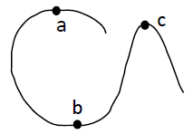
(C)分子之间有引力 (D)水分子的无规则热运动
3、如图所示，一辆电动车在水平面上以恒定速率v行驶。在a、b、c三点的向心力大小分别是( )
(A)Fc>Fa>Fb. (B)Fa<Fc<Fb,
(C)Fc<Fa<Fb (D) Fa>Fc>Fb
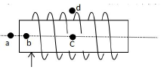
4、如图，在通电螺线管中央轴线上a、b、c三点和外侧的d点中，磁感应强度最大的是( )
(A) a (B) b
(C) c (D) d
5、一列横波的波长为1.4m，在传播方向上某质点从最大位移处回到平衡位置的最短时间为0.14s. 则这列波的波速为( )
(A) 0.4m/s (B) 2.5m/s
(C) 5m/s (D) 10ms
6、钥匙从距水面20m 高的桥面自由落下，竹筏前端在钥匙下落瞬间正好位于正下方。该竹筏以2.1m/s的速度匀速前进，若钥匙可以落入竹筏中，不考虑竹筏的宽度，则竹筏至少长（ ）
(A) 2m (B) 4m
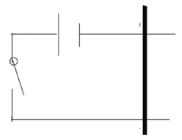
(C) 6m (D) 8m
7、如图所示，接有直流电源E的光滑金属导轨水平放置。导轨间存在垂直于纸面向外的磁场，电阻不可忽略的导体棒ab静止于导轨上，当电键S闭合的瞬间，导体棒( )
(A)向左移动 (B)向右移动
(C)上下弹跳 (D)保持不动
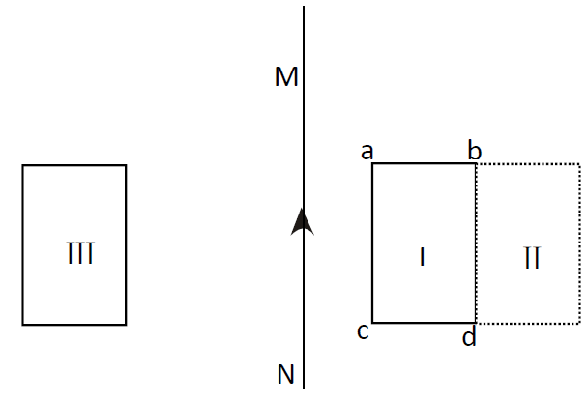
8、如图所示，线框abcd与通有恒定电流的长直导线MN共面，线框从图示位置I按以下四种方式运动，磁通量S变化的绝对值最大的是( )
(A)平移到位置II
(B)以bd为转轴转到位置II
(C)以MN为转轴转到位置III
(D)平移到以MN为对称轴的位置III
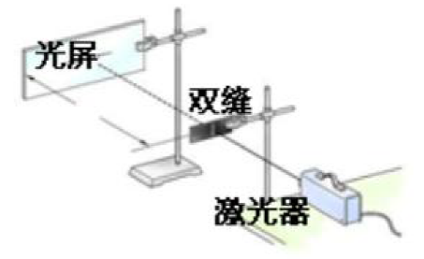
9、观察光的衍射实验装置如图所示，用红色的激光可以照出某种衍射条纹，为了减小条纹宽度，可（ ）
(A)减小单缝宽
(B)用绿光照射
(C)增大单缝与光屏间距离
(D)减小激光器与单缝间距离
10、 在某次碰撞试验中，质量均为1.2 X 10⁵kg的两火车头从长为6.4km的直轨道两端同时由静止开始以0.25m/s²相向而行。它们碰擦前瞬间的总动能为( )
(A) 0 (B) 9.6 X 10⁷J
(C) 1.92 X 10⁸J (D) 3.84 X 10⁸J
11、以下图中p表示质子，e表示电子，距离D>d，其中O点场强最大的排布方式为( )
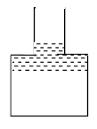
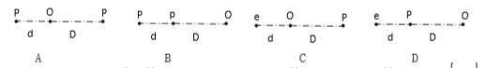
12、如图所示，一根玻璃管上端开口下端封闭，上管的内径小于下管的内径。管内的水银柱封闭了一定质量的气体， 在大气压保持不变的情况下，温度升高，水银柱全部进入上管而未溢出。此过程中，气压p随体积V的变化关系为( )
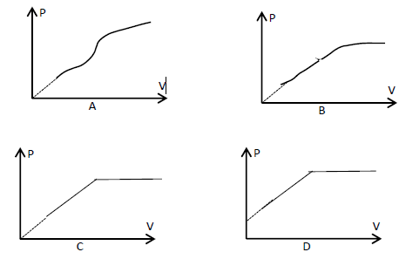

二、填空题(共20分)
13、在“用单分子油膜估测分子直径”的实验中，均匀撒痱子粉有利于形成_______，便于记录数据。将体积为 v的油酸酒精溶液滴在水面上，油膜充分散开后面积为S，溶液的浓度为，则估算该分子的直径为________。
14、 如图(a)所示，E为电源，R是定值电阻。闭合电键S，移动滑动变阻器R'滑片P会出现如图(b)所示的U-1曲线，滑片P移至最右边时对应图中的a点。由图可知，R'的最大值为____，在移动P的过程中R'消耗的最大功率为____W.
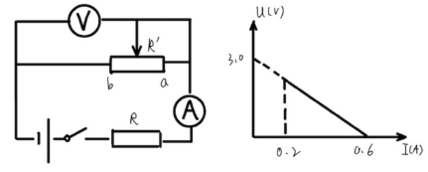
15、质量m= 1.67 X 10²⁷kg的质子在高能粒子加速器中被加速为动能Ek= 1.6 X 10⁻¹⁰J. 某同学根据Ek= l/2mv2算出质子的速度4.38 X 10⁸m/s (计算无误)。此速度值不合理之处是_________，说明理由___________________。
16、质量为m，摆长为L的单摆，拉开一定角度后，t₁时刻由静止释放。在t₁、t₂、t₃时刻(t₁<t₂<t₃)，摆球动能E_{k}与势能Ep第一次出现如图关系， 其中E₀为单摆的总机械能。此单摆周期为________。摆球在最低点的向心加速度为______(取最低点为零势能面) 。
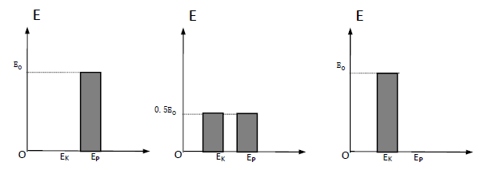
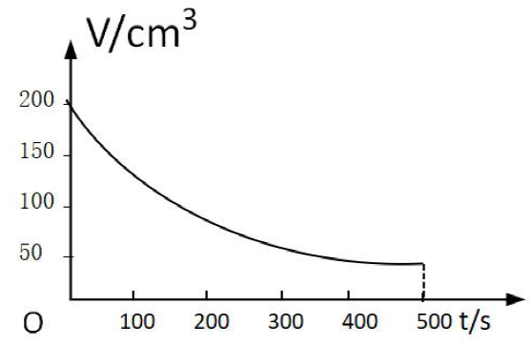
17、倒入容器中的啤酒会形成大量泡沫。将啤酒倒入量筒中。结果表明量筒中的泡沫破裂与原子核衰变遵循同样的统计规律。量筒中液面上的泡沫体积V随时间t的变化如图所示，则泡沫上表面下降的速度随时间(填写“增大”“减小”或“不变”)。假设泡沫均匀分布，量筒中泡沫从t=0开始，经过1.5个半衰期后剩下的体积为________cm³.

三、综合题(共40分)
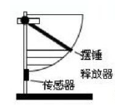
注意:第19、20题在列式计算、逻辑推理以及回答问题过程中，要求给出必要的图示、文字说明、公式、演算等。
18、(10分)图(a)是用DIS研究机械能守恒的装置.
(1)图(a)中定位档片的作用是( )
(2) (多选题)实验中测得C点的机械能偏大的原因是( )
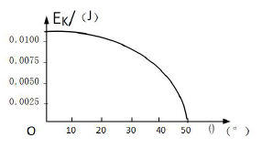
(A)光电门在C的下方
(B)摆锤释放时绳子松弛
(C)摆锤在摆动的过程中有空气阻力
(D)摆锤释放时在A的上方
(3)为了验证单摆的机械能守恒。某同学测量了摆下摆时动能E_{k}与偏角的函数关系图，如图(b)所示。以D为零势能面，当偏角=32°时摆的重力势能为_______J，若摆的质量为0.0075kg，则摆长为_________m.

19、(15分)如图所示，足够长的光滑金属导轨宽L= 0.5m，电阻不计。左端接个电动势为 3V的电源，整个装置处于匀强磁场中。现闭合电键s,质量为0.1kg的金属棒ab由静止开始运动，回路的电流逐渐减小，稳定后感应电动势为E,回路的电流为0,从闭合电键到逐渐稳定的过程中，电源提供的能量E=10J，电源、导体棒产生的焦耳热分别是Q₁=0.5J. Q₂=4.5J.
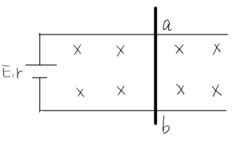
(1)求内阻r和电阻R的阻值之比.
(2)求导体棒稳定时的速度和匀强磁场磁感应强度，
(3)分析电键闭合后导体棒的运动情况和能量的转化关系.

20、(15分)足够长的斜面与水平之间的倾角为37"。质量为2kg物体静止在斜面底端。在平行于斜面向上的外力F=24N的作用下沿斜面向上运动，经过2s后撒去外力F.物体与斜面间的滑动摩擦系数为0.5，且最大静摩擦力可近似等于滑动摩擦力。求:
(1)物体在斜面上向上滑行的时间。
(2)求上行过程中撤去F前后物块受到的摩擦力做功之比k.
(3)在S- t图像中画出减速阶段的图线。(t=0时，物体在S=0处)
(4)分析说明为什么物块动能与势能相等的位置仅出现在物体沿斜面下滑的过程中，并求出该位置离斜面底墙的距离L. (取斜面底端为零势能面)
